SQUARE MUNPA

Document de production pour :

Projet Speed Chase

Droit Copyright ©2021 par Square Munpa

Écrit par Jérémie Munger et Mathis Patenaude

Version #2.0

12 mai 2021

Table des matières

Historique de développement 4

Version 1.0 4

Version 2.0 4

Aperçu du jeu 4

Philosophie 4

Point #1 4

Questions générales 4

En quoi constitue le jeu Speed Chase ? 4

Pourquoi créer ce jeu ? 5

Où le jeu se déroule ? 5

Qu’est-ce que le joueur contrôle ? 5

Combien de personnages le joueur peut contrôler ? 5

C’est quoi le but principal du jeu ? 5

Qu’est-ce qui différencie ce jeu des autres déjà existant ? 5

Fonctionnalité du jeu 5

Fonctionnalités générales 5

Multijoueur 5

Gameplay 5

L’environnement du jeu 6

Aperçu général 6

Fonctionnalité du monde : Boss 6

La physique du monde 6

Système de rendering 6

Caméra 6

Moteur de jeu 6

Mode d’éclairage 6

Disposition du monde 7

Aperçu général 7

Personnages du jeu 7

Aperçu général 7

Personnage principal 7

Ennemis 7

Interface d’utilisateur 7

Aperçu 7

Détails d’interface d’utilisateur #1 7

Détails d’interface d’utilisateur #2 7

Détails d’interface d’utilisateur #2 8

Musiques et effets sonores 8

Audio général 8

Jeu “Single-Player” 8

Aperçu 8

Détail du jeu “Single-Player” #1 8

Histoire 8

Temps de jeu 8

Conditions de victoire 8

Rendu des personnages 9

Aperçu 9

Détail de rendu des personnages #1 9

Détail de rendu des personnages #2 9

Détail de rendu des personnages #3 10

Rendu du monde 10

Aperçu 10

Détail de rendu du monde #1 11

Détail de rendu du monde #2 11

Modifications apportées 12

Modification #1 12

Modification #2 12

Modification #3 12

Modification #4 12

Modification #5 12

Modification #6 12

Modification #7 12

# Historique de développement

Cette section contient tous les changements et avancés du projet Speed Chase

## Version 1.0

La version 1.0 contient toutes les informations nécessaires afin d’expliquer le fonctionnement et la conception du jeu Speed Chase.

## Version 2.0

La version 2.0 contient toutes les modifications apportée lors de la conception du jeu Speed Chase.

# Aperçu du jeu

## Philosophie

### Point #1

Le but du développement de ce jeu est de mettre en pratique nos connaissances sur le développement de jeux.

* Utilisation et application de la matière vue au cours 420-455
* Introduction des caractéristiques principale
  + Utilisation de la lumière d’origine d’Unity
* Compétences de développement
  + Utilisation d’assets
    - Voitures, routes, obstacles
  + Niveau conçu en ligne droite

## Questions générales

### En quoi constitue le jeu Speed Chase ?

* Une voiture se promène sur la route à haute vitesse et essaye de se sauver de la police tout en évitant les voitures sur la route.
* Les policiers sont les ennemis

### 

### Pourquoi créer ce jeu ?

* Afin d’appliquer les concepts appris en classe
* Expérimenter la conception d’un jeu de A à Z

### Où le jeu se déroule ?

* Sur une route

### Qu’est-ce que le joueur contrôle ?

* Le joueur va prendre le contrôle d’une voiture que les policiers n’aiment pas.

### Combien de personnages le joueur peut contrôler ?

* Une seule voiture

### C’est quoi le but principal du jeu ?

* Le but principal du jeu est de s’enfuir de la police en évitant tous les obstacles sur la route (voiture, barrage, construction)

### Qu’est-ce qui différencie ce jeu des autres déjà existant ?

* Jeu simple et facile à comprendre.
* Tous les groupes d’âges peuvent avoir du plaisir à y jouer

# Fonctionnalité du jeu

## Fonctionnalités générales

* Le jeu sera construit avec des Low Poly assets.
* Il va y avoir des zones de construction à éviter.
* La police va faire des barrages dans le but d’immobiliser le joueur.

## Multijoueur

* Ne va jamais avoir de fonctionnalité multijoueur

## Gameplay

* Jeu intense
* Réaction rapide du joueur
* Système de points
* Jeu en ligne droite

# L’environnement du jeu

## Aperçu général

* Le jeu va se dérouler en ligne droite sur une route

## Fonctionnalité du monde : Boss

* Pas de boss, le joueur va devoir éviter les barrages de la police et le trafic.

## La physique du monde

* La physique est de style arcade. Ce n’est pas un simulateur mais ce n’est pas irréel non plus.

## Système de rendering

* Jeu conçu en 3d

## Caméra

* Caméra en troisième personne

## Moteur de jeu

* Unity va être le principal moteur de jeu à être utilisé pour le développement du jeu Speed Chase

## Mode d’éclairage

* Éclairage en axe des Y attaché au niveau

# Disposition du monde

## Aperçu général

* Route parsemée d’obstacles de construction
* Barrages de polices
* Voiture de police présente sur le parcours (camion SWAT, voiture style Jeep et autres)

# Personnages du jeu

## Aperçu général

* Le joueur prend le contrôle de la voiture afin d’échapper à la vilaine voiture de police qui déteste ce modèle précisément.

## Personnage principal

* Une voiture sport de couleur vive.

## Ennemis

* Une voiture de police avec plusieurs obstacles

# Interface d’utilisateur

## Aperçu

* Cette section va être utilisé afin d’expliquer les composants de l’IU

## Détails d’interface d’utilisateur #1

* La distance parcourue sera affichée par le score qui augmente par coup de 5.

## Détails d’interface d’utilisateur #2

* Beau paysage

## Détails d’interface d’utilisateur #2

* Menu simpliste

# Musiques et effets sonores

## Audio général

* Lors d’un impact un son d’accident de voiture va jouer.
* Une musique de fond sera jouée en tout temps pour faire monter la tension.
* Un bruit de moteur sera joué pour améliorer l'immersion.

# Jeu “Single-Player”

## Aperçu

* Au volant d’une voiture de course, on doit s’enfuir de la police afin de ne pas se faire arrêter

## Détail du jeu “Single-Player” #1

* On contrôle une seule voiture

## Histoire

* Après plusieurs courses de rue illégale, la police nous a afin retrouvé et notre but est de s’échapper pour ne pas faire de prison

## Temps de jeu

* Plus ou moins 1 à 2 minutes mais peut recommencer le niveau

## Conditions de victoire

* Atteindre la ligne d’arrivé
* Ne percuter aucun obstacle.

# Rendu des personnages

## Aperçu

* Utilisation de assets Low Poly pour les personnages

## Détail de rendu des personnages #1

* Voiture de style sport (personnage principale)

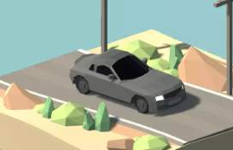

## Détail de rendu des personnages #2

* Voitures de polices

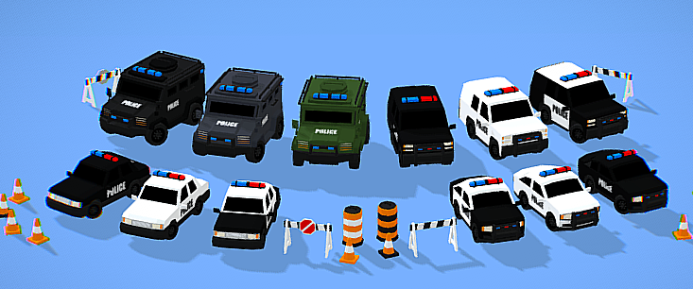

## Détail de rendu des personnages #3

* Voitures qui sont sur la route 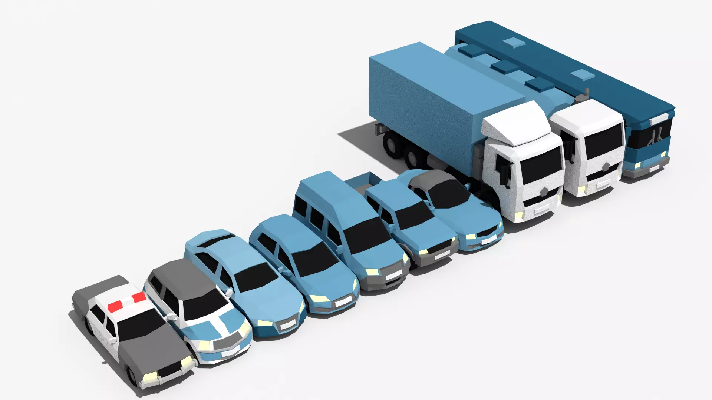

# 

# Rendu du monde

## Aperçu

* Utilisation de assets Low Poly pour le monde et les obstacles

## Détail de rendu du monde #1

* Obstacles de construction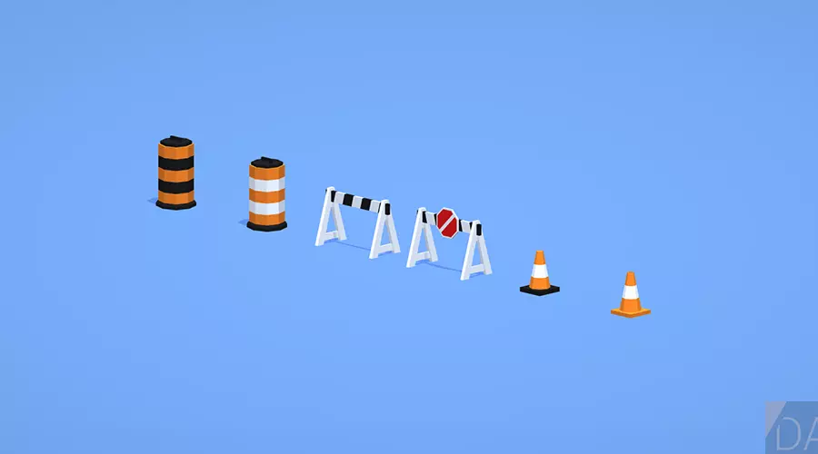

## Détail de rendu du monde #2

* Routes  
  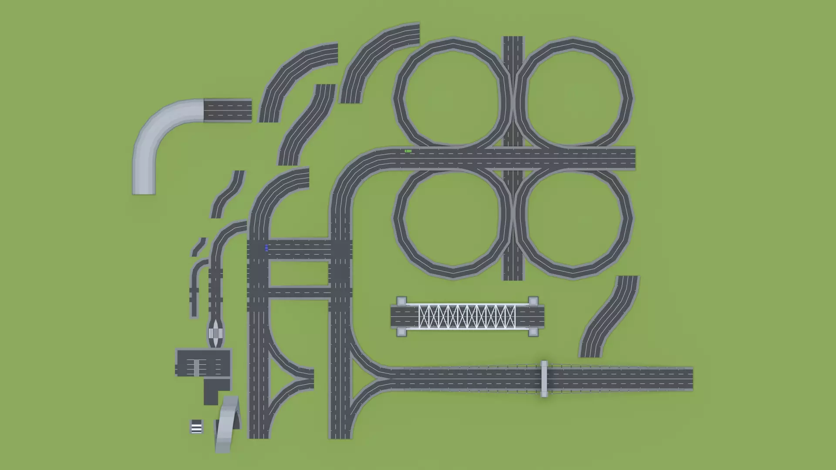

# Modifications apportées

## Modification #1

* Le joueur n’est finalement pas poursuivi par une voiture de police.

## Modification #2

* Conception en plusieurs niveau au lieu de 1 seul.

## Modification #3

* Modification apportée au UI concernant le score et le menu.

## Modification #4

* Implémentation de plusieurs music et d’effets sonores.

## Modification #5

* Rajout HDRI afin de donner un peu plus de « beauté » au jeu et son environnement.

## Modification #6

* Ajout d’une vidéo lors du crash entre le joueur et une voiture.

## Modification #7

* Ajout d’une vidéo en arrière-plan du menu.

# Bug connu

## Bug #1

* Les vidéos n’apparaissent pas lors du lancement du fichier speedcahse.exe

## Bug #2

* Lors du lancement du jeu dans l’éditeur, la lumière est auto generate malgré le fait d’être désactivé